Катера и рейдовые суда обеспечения

КАТЕРА СВЯЗИ

1 ─ ПРОЕКТ 1388НЗ
Название | БН | Верфь | Заказ | Флот | Год
КСВ-2168 | - | СС | 403 | БФ | 2018

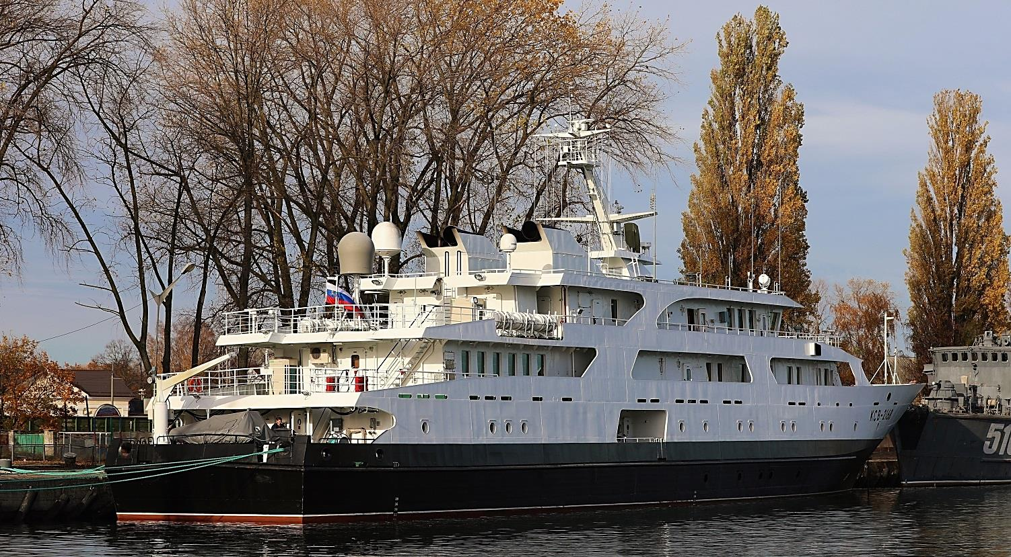

Основные тактико-технические элементы

Водоизмещение ………………. 953 / 993 т |  | Главные размерения … 66,911,03,0 м |  | ГЭУ ………… 25434 л. с., 2 ВРШ, 1 НПУ
Скорость хода …………….... 20,0 / 15,0 уз |  | Дальность плавания …. 1000 (15,0) миль |  | Автономность ……………………. 10 суток
 |  | Экипаж ……………. 16 + 24 чел. / 47 мест
Дополнительные сведения: кран-балка г / п - 750 кг, 1 дежурная шлюпка (6 человек).
Примечания: 1. Выносной пункт управления командующего ДКБФ на период проведения различных учений и т.д.

2018

